MRABET ALI
CIRA2
TP3 Niveau DR

I. Instrumentation
1/ Configurer le transmetteur pour une étendue de mesure imposée : 0% à 100% du niveau du réservoir supérieur

2/ Donner la valeur fournie par le transmetteur en mA et en points pour un niveau de 20% et 80%.

3/ Réaliser le câblage de l'automate lui permettant de contrôler le niveau du réservoir.

ALIM 24V
NIVEAU
POMPE
AUTOMATE
FUJI MODULE
COM
%IW3.1
%QW4.0
COM

4/ Vérifier que l’API contrôle bien le niveau au moyen d’une table d’animation.

II. Régulation

1/ En s'aidant de la documentation constructeur, réaliser une boucle de régulation PID permettant de contrôler le niveau dans le réservoir. La consigne sera égale à 50%, Xp = 30%, Ti = 20s et Td = 10s.

2/ Vérifier le fonctionnement de votre régulation. On donnera les manipulations, les résultats attendus et les résultats obtenus.
NE SAIT PAS

III. Séquence d'alarme
1/ Proposer un GRAFCET qui réponde au cahier des charges. On pourra utiliser l'application grafcet.exe pour dessiner le GRAFCET.

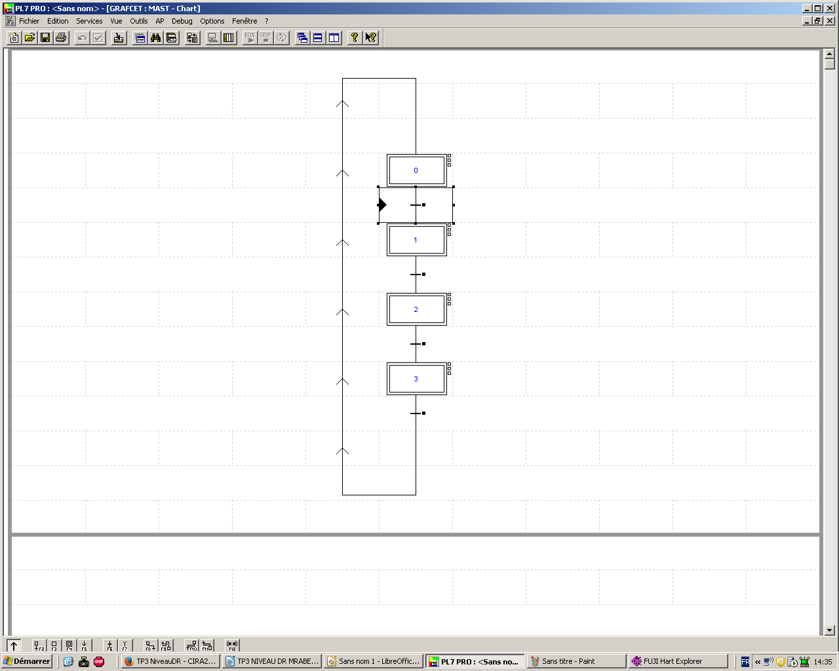
2/PAS LE TEMPS

3/PAS LE TEMPS

IV. Supervision
PAS LE TEMPS

